Devoir de PHP (UML)

1. Vue des Besoins
2. **Diagramme de Contexte**
3. Domaine: Gestion des Étudiants
4. Acteurs:

* Professeur(Prof) (principal)
* Etudiant (E) (principal)
* Administrateur(Admin) (principal)
* Responsable pédagogique(RP) (principal)
* Assistant de Classe(AC) (principal)
* User (virtuel) (principal)

1. Formalisme du diagramme:

|  |  |
| --- | --- |
| **Acteurs** | **Use Case** |
| Prof | -Lister Etudiants (par classe et année)  -Marquer absences d’un cours  -Lister ses cours |
| E | -Lister ses cours par périodes  -Lister ses absences par cours  -Lister absences du semestre |
| Admin | -Gérer (Ajouter, Modifier, Supprimer) Comptes AC ou RP |
| RP | - Lister Etudiants (par classe et année)  -Ajouter Compte Prof  -Planifier cours (pour Prof, pour une ou plusieurs classes)  -Lister cours (opt: d’un Prof et d’une Classe) |
| AC | -Inscrire un Etudiants (classe et année) (Compte Etudiants)  -Lister Etudiants (par classe et année)  -Lister Cours d’un Prof  -Lister absences d’un Etudiant  -Lister absences d’un cours  -Filtrer (par classe, matricule, niveau)  -Imprimer absences d’un cours ou d’un E |
| User | -Se connecter/se déconnecter  -modifier ses données |

1. Héritage:

Tous les acteurs héritent de User

AC hérite de E

RP hérite de Prof

1. **Diagramme de Package**
2. Fonctionnalités par Package:

|  |  |
| --- | --- |
| **Package** | **Fonctions** |
| Sécurité | -Se connecter/se déconnecter  -modifier ses données  -Créer comptes/modifier/supprimer |
| Gestion des absences | -Marquer absences d’un cours  -Lister Etudiant  -Lister ses absences  -Imprimer absences  -Filtrer |
| Gestion des cours | -Lister cours  -Planifier cours |

1. Diagramme de package

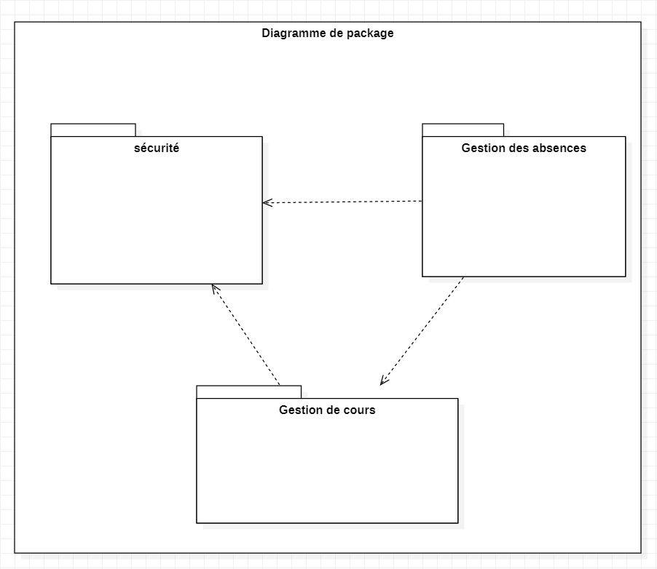

Diagramme de Package

1. **Diagramme de Use Case par package**

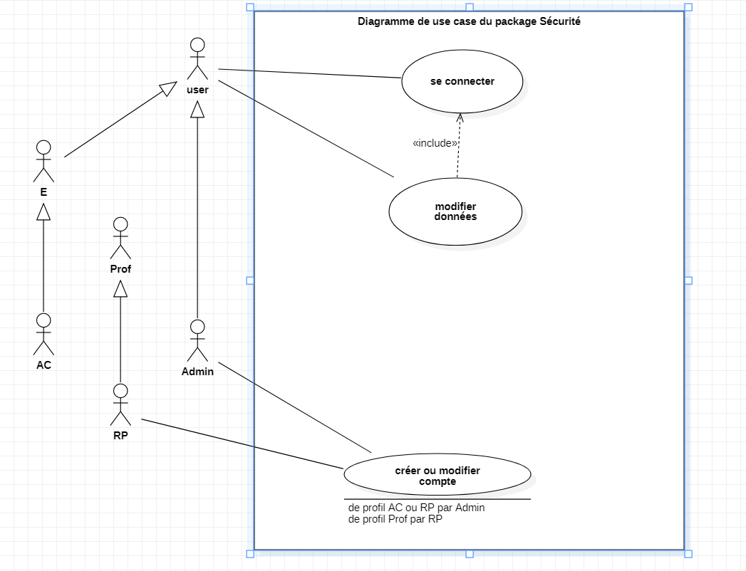

Diagramme de use case du package sécurité

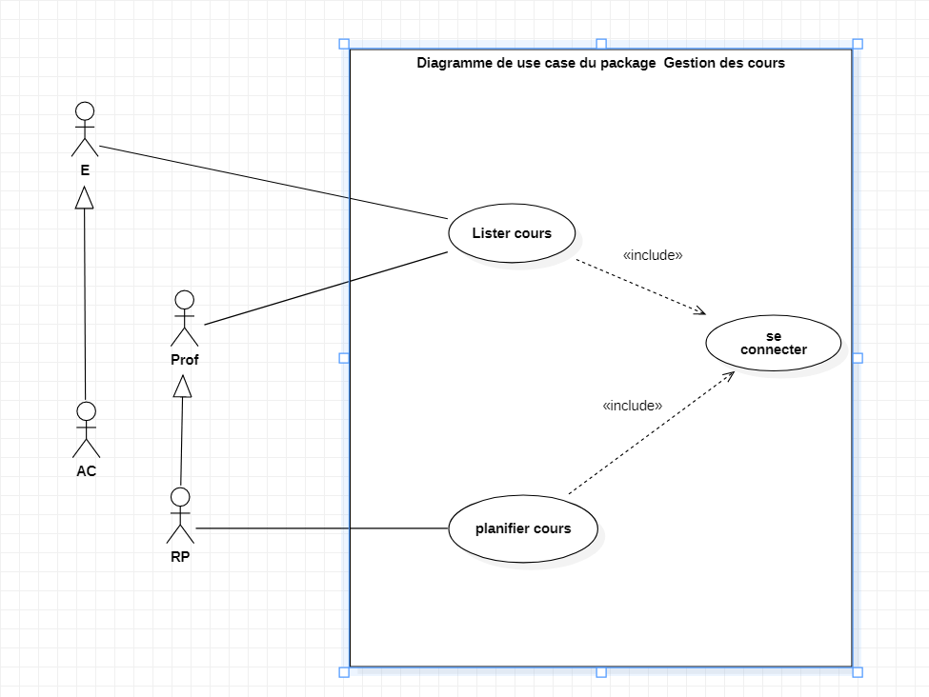

Diagramme de use case du package Gestion des cours

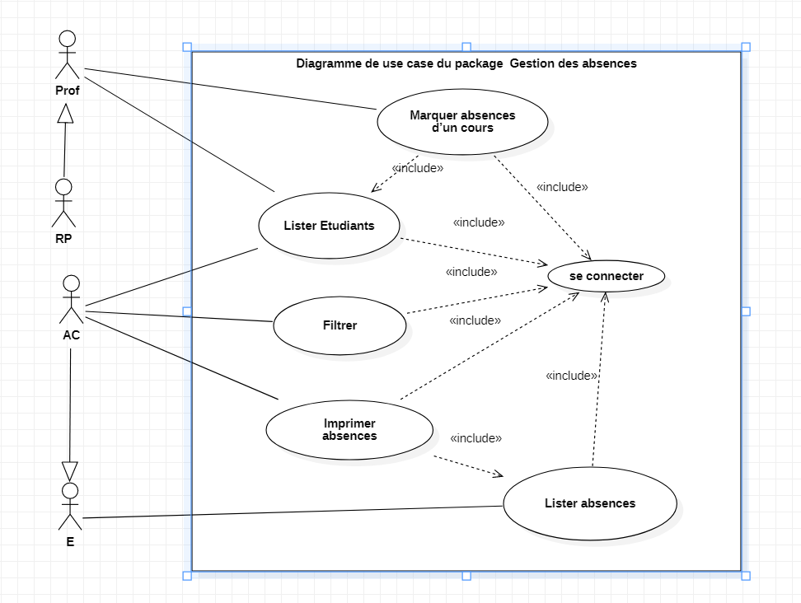

Diagramme de use case du package Gestion des absences

1. **Diagramme de classe**

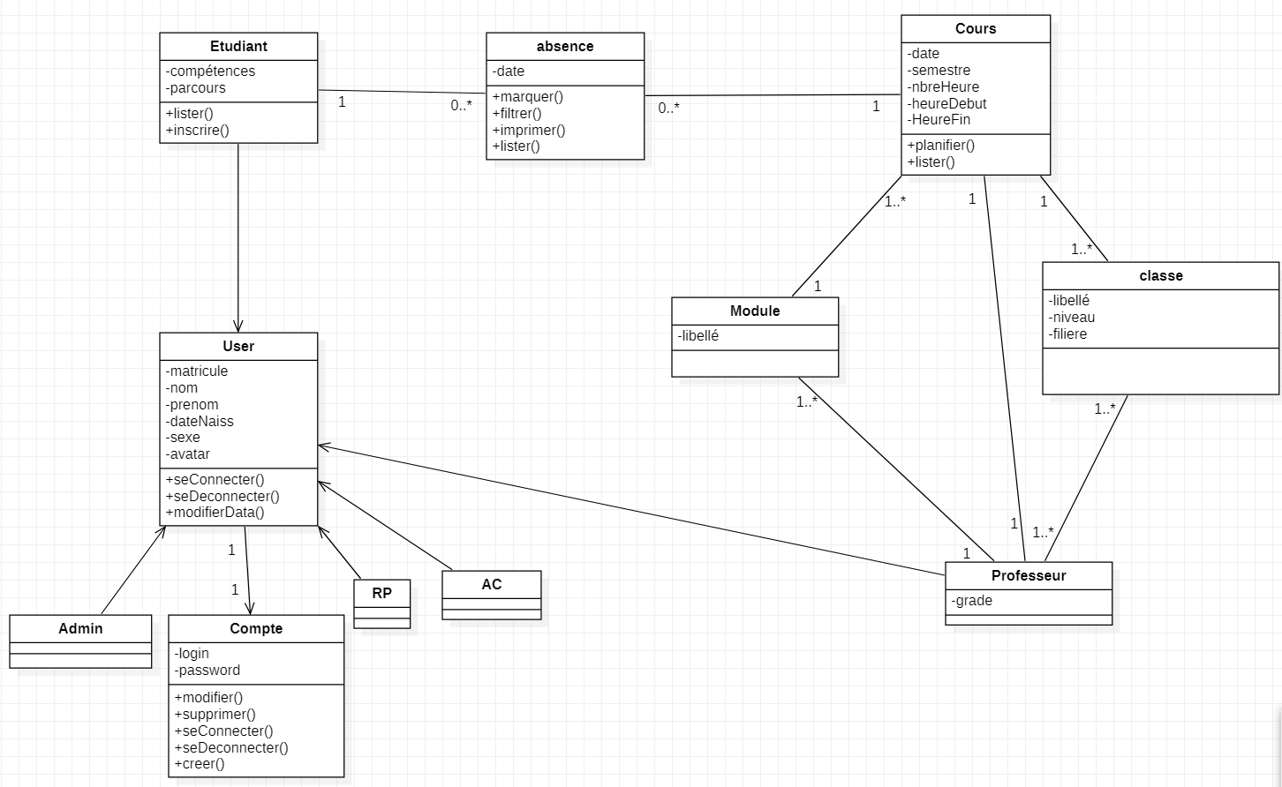

1. **Diagramme de séquence d’analyse**

* Inscrire étudiant

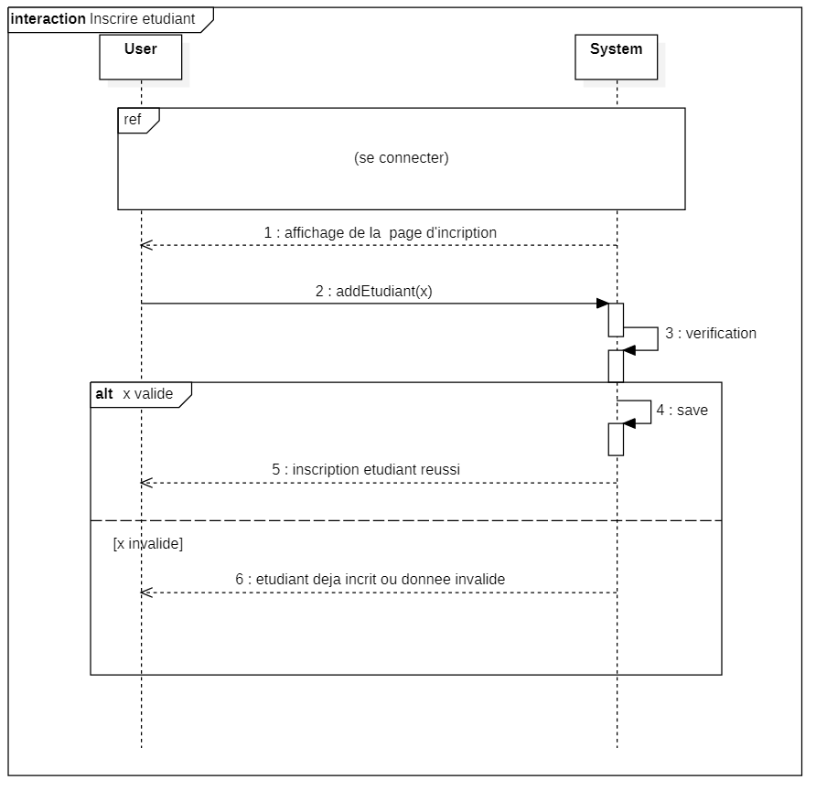

* Marquer absence

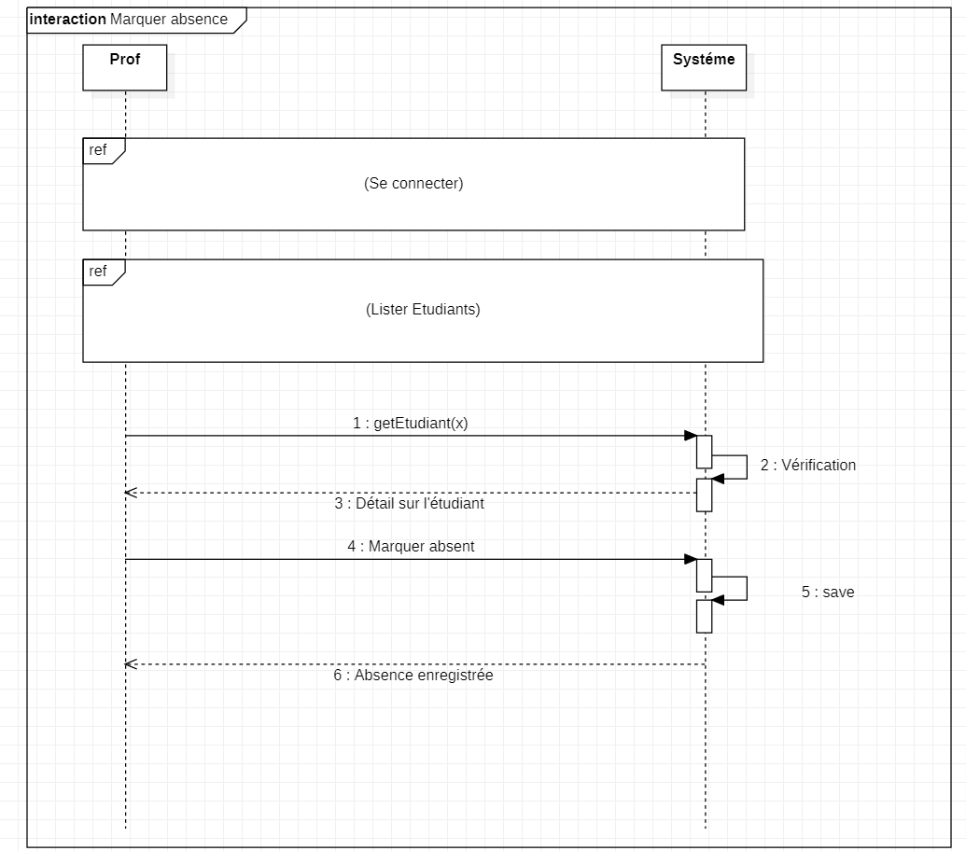

* Planifier cours

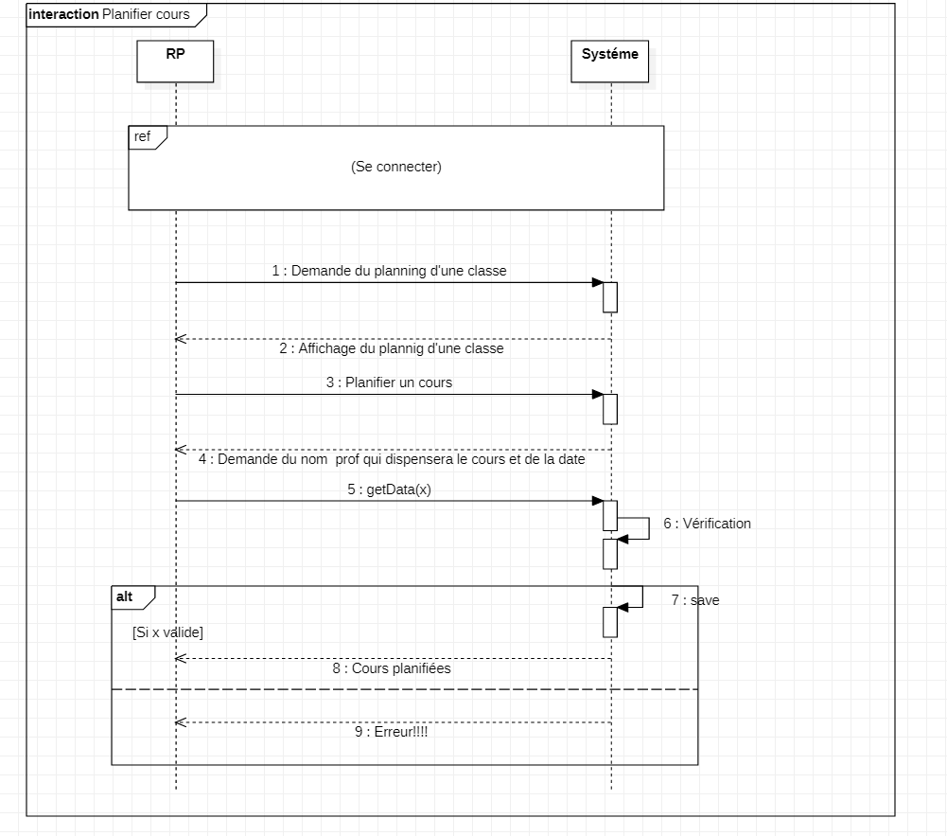

* Lister les étudiants d’une classe

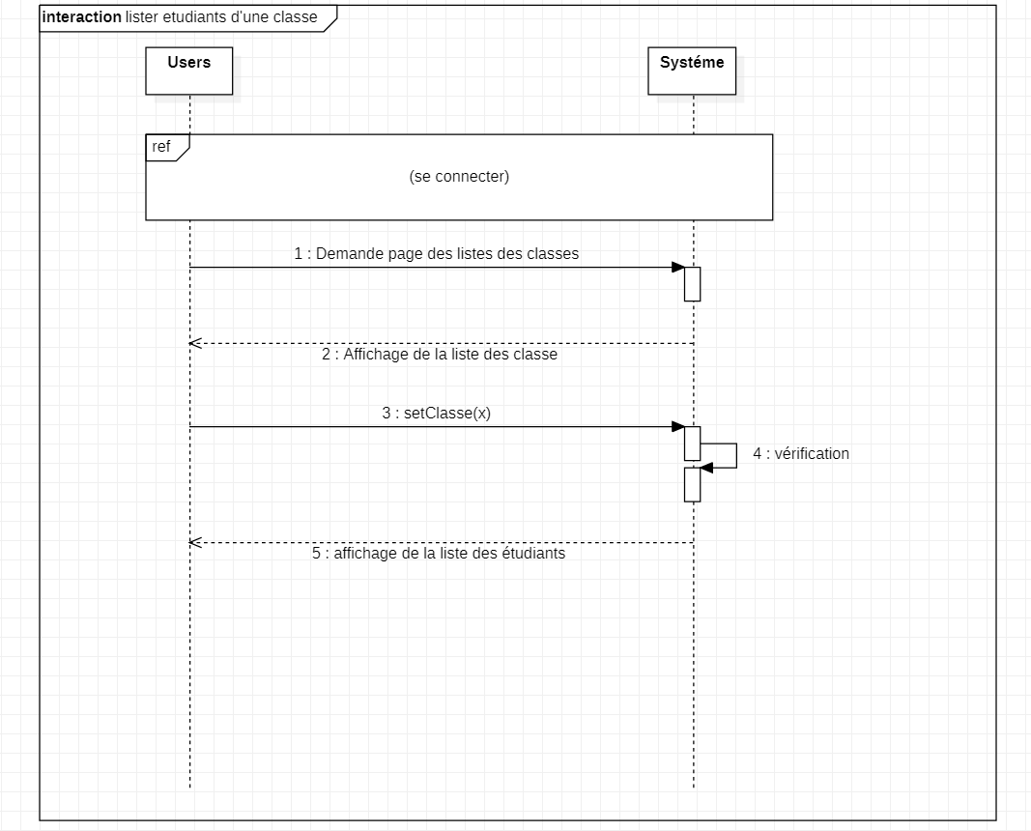

* Lister les cours d’un professeur

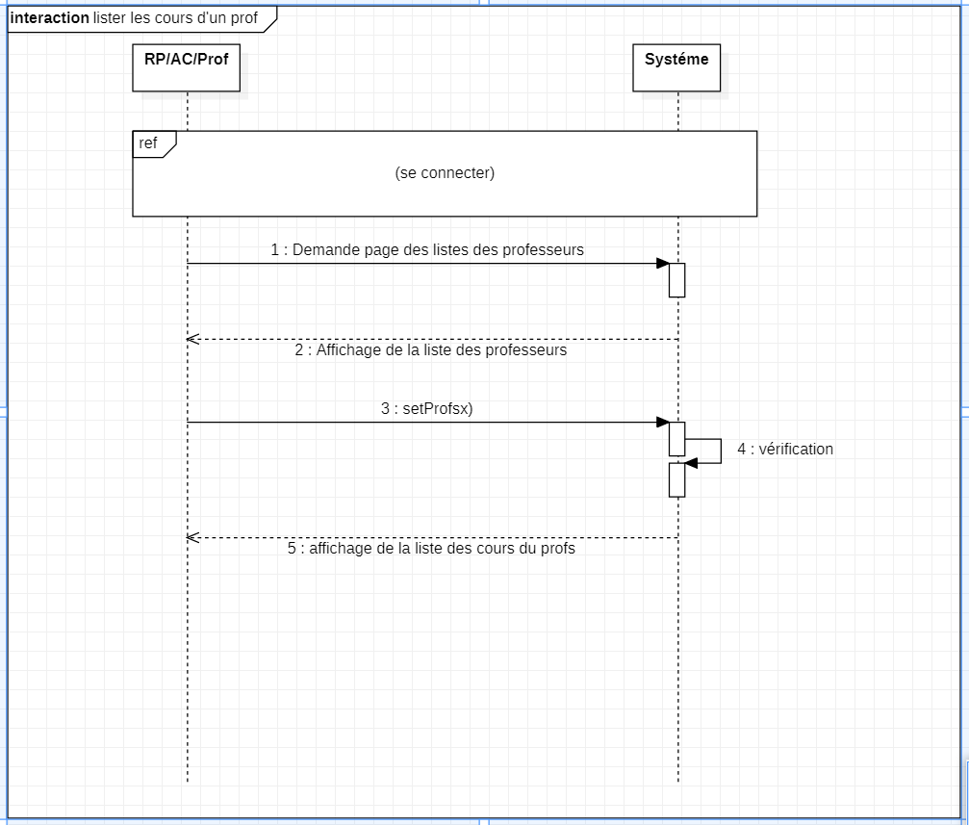

1. **Maquettes**



